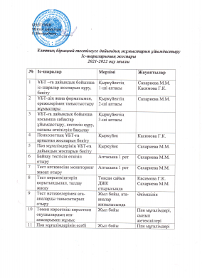
ҰБТ-ға қатысу түлектің білім деңгейін ашып қана қоймайды, сонымен қатар оның үнемі өзгеріп отыратын шындық жағдайларына әлеуметтік-психологиялық дайындығын тексерудің өзіндік түрі болып табылады. Осыған байланысты бітірушілерді ҰБТ-ға дайындауда оқу, әдістемелік, психологиялық жұмыстардың көп қырлы қажеттілігі туындады. ҰБТ-ның болжамды жоғары көрсеткіші білім беру үдерісінің барлық қатысушыларының (оқушылар, мұғалімдер, ата-аналар) терең және жан-жақты дайындықты талап етеді. Мектепте ұлттық бірыңғай тестілеуге дайындық бойынша жұмыс жоспары құрылған. Жоспарға сәйкес пән мұғалімдері мен мектеп психологының жұмыс жоспарлары бекітілді. Жеке тақырыптар бойынша олқылықтарды анықтау мақсатында аралық тестілеу жүргізіліп, пән мұғалімдері тарапынан кеңес беру жұмыстары жүргізілуде. 11-сыныпта тестілеу бір рет өткізілді. 2-тоқсаннан бастап аралық тестілеу апта сайын өткізіледі, өткен сынақтардың салыстырмалы мониторингі жүргізілуде. Тестілеу нәтижелері бойынша ата-аналар жиналысы өткізіліп тұрады. Биылғы оқу жылында 11 сыныпта барлығы - 8 оқушы білім алады. Оқушылар «Кемел» оқу орталығында қосымша білім алады. 1 тоқсан бойынша білім сапасы - 37 пайызды құрайды. 5 оқу екпіндісі, 3 оқушы орташа оқиды.11 сынып бойынша 4 оқушы-физика-математиканы, 2 оқушы -география-математиканы, 2 оқушы - география-биологияны таңдап отыр.

